MARCO 프로젝트
Motor And Real-time Control Over CAN

Phase 1-3 결과 보고서
GPIO 제어 — TB6612FNG 모터 드라이버 신호 검증
2026년 7월 8일
정정(2026-10-25): 3.2 진실표 Short brake 행과 6장 데이터시트 표 Stop 행을 정정했다. 틀린 내용은 지우지 않고 취소선으로 남겼고, 바로 아래에 정정 문단을 붙였다.
보강(2026-10-27): 2.1 핀 구성 표와 7.3 최종 배선 표 아래에, 이후 브레드보드 전환으로 바뀐 AIN 배선을 보강 문단으로 붙였다.
항목 | 내용
대상 보드 | STM32 Nucleo-F446RE
추가 하드웨어 | TB6612FNG 모터 드라이버 모듈, TOL-18627 로직분석기
단계 | Phase 1-3 — GPIO로 TB6612FNG 제어 신호 출력 및 검증
목표 | AIN1/AIN2/STBY 핀 신호 파형 확인, Serial Monitor 출력 확인
결과 | GPIO 파형 정상 확인 ✅ / 모터 실동작 확인 ✅

목차
1. 개요 및 목표
✓ 작업 요약
• GPIO(PC0/PC1/PC2)로 TB6612FNG의 AIN1/AIN2/STBY 신호를 생성하고 로직분석기로 진실표와 일치함을 확인했다.
• PWMA 핀 미연결로 인한 모터 무동작 및 드라이버 발열(ISSUE 009)을 진단하고, PWMA를 3.3V에 임시 고정해 해결했다.
• 실제 모터가 FORWARD→BACKWARD→STOP 순서로 2초 주기 정상 회전하는 것을 확인했다.
2. 하드웨어 구성
3. TB6612FNG 동작 원리
4. 핀 설정 및 소프트웨어 구현
5. 검증 결과
6. 데이터시트 확인 항목
7. 모터 실 동작 검증

1. 개요 및 목표
Phase 1-3은 STM32 GPIO 핀 3개(PC0, PC1, PC2)로 TB6612FNG 모터 드라이버의 제어 신호(AIN1, AIN2, STBY)를 출력하고, 로직분석기로 파형을 검증하는 단계다. 6V 전원과 모터 연결 없이 신호 레벨만 먼저 확인한다.

목표 | 완료 기준 | 결과
CubeMX GPIO 설정 | PC0/PC1/PC2 GPIO_Output 설정 | ✅
Motor_Forward/Backward/Stop 함수 구현 | 코드 빌드 성공 | ✅
Serial Monitor 출력 | FORWARD/BACKWARD/STOP 순서 출력 | ✅
로직분석기 파형 확인 | AIN1/AIN2/STBY 2초 주기 변화 | ✅
모터 실동작 확인 | 실제 모터 회전 | ✅

2. 하드웨어 구성

2.1 핀 구성 (UM1724 + DS10693 기준)
STM32 핀 | Morpho 커넥터 | TB6612FNG 핀 | 역할
PC0 | CN7 38번 | AIN1 | 모터 방향 A
PC1 | CN7 36번 | AIN2 | 모터 방향 B
PC2 | CN7 35번 | STBY | 드라이버 활성화
3.3V | CN6 4번 | VCC | 로직 전원
GND | GND 핀 | GND | 공통 기준
보강(2026-10-27): 이 표는 Phase 1-3 당시의 배선이며, 당시에는 이 연결이 맞았다. 이후 Phase 1-7에서 브레드보드로 옮기면서 배선이 바뀌어, 최종 배선은 AIN1 = PC1, AIN2 = PC0이다(STBY = PC2는 같고, PWM은 Phase 1-4부터 PWMA = PA6). 최종 배선의 근거는 브레드보드 전환 때 로직분석기를 드라이버 모듈 쪽 핀에 물려 잰 기록과 2026-10-27 수정 회로도(others/schematic.png)다. 이 때문에 전환 뒤에는 같은 정방향 함수(PC0 = H, PC1 = L)가 TB6612 기준으로 AIN1 = L, AIN2 = H, 즉 이 보고서 3.2 진실표의 역방향 입력을 낸다. 엔코더가 1채널이라 동작에는 영향이 없었다. (Claude 작성, 외부 검토 전)

2.2 DS10693 Alternate Function 확인
PC0, PC1, PC2의 Alternate Function을 DS10693에서 확인했다. GPIO Output으로 설정 시 AF가 비활성화되므로 충돌 없음을 확인했다.

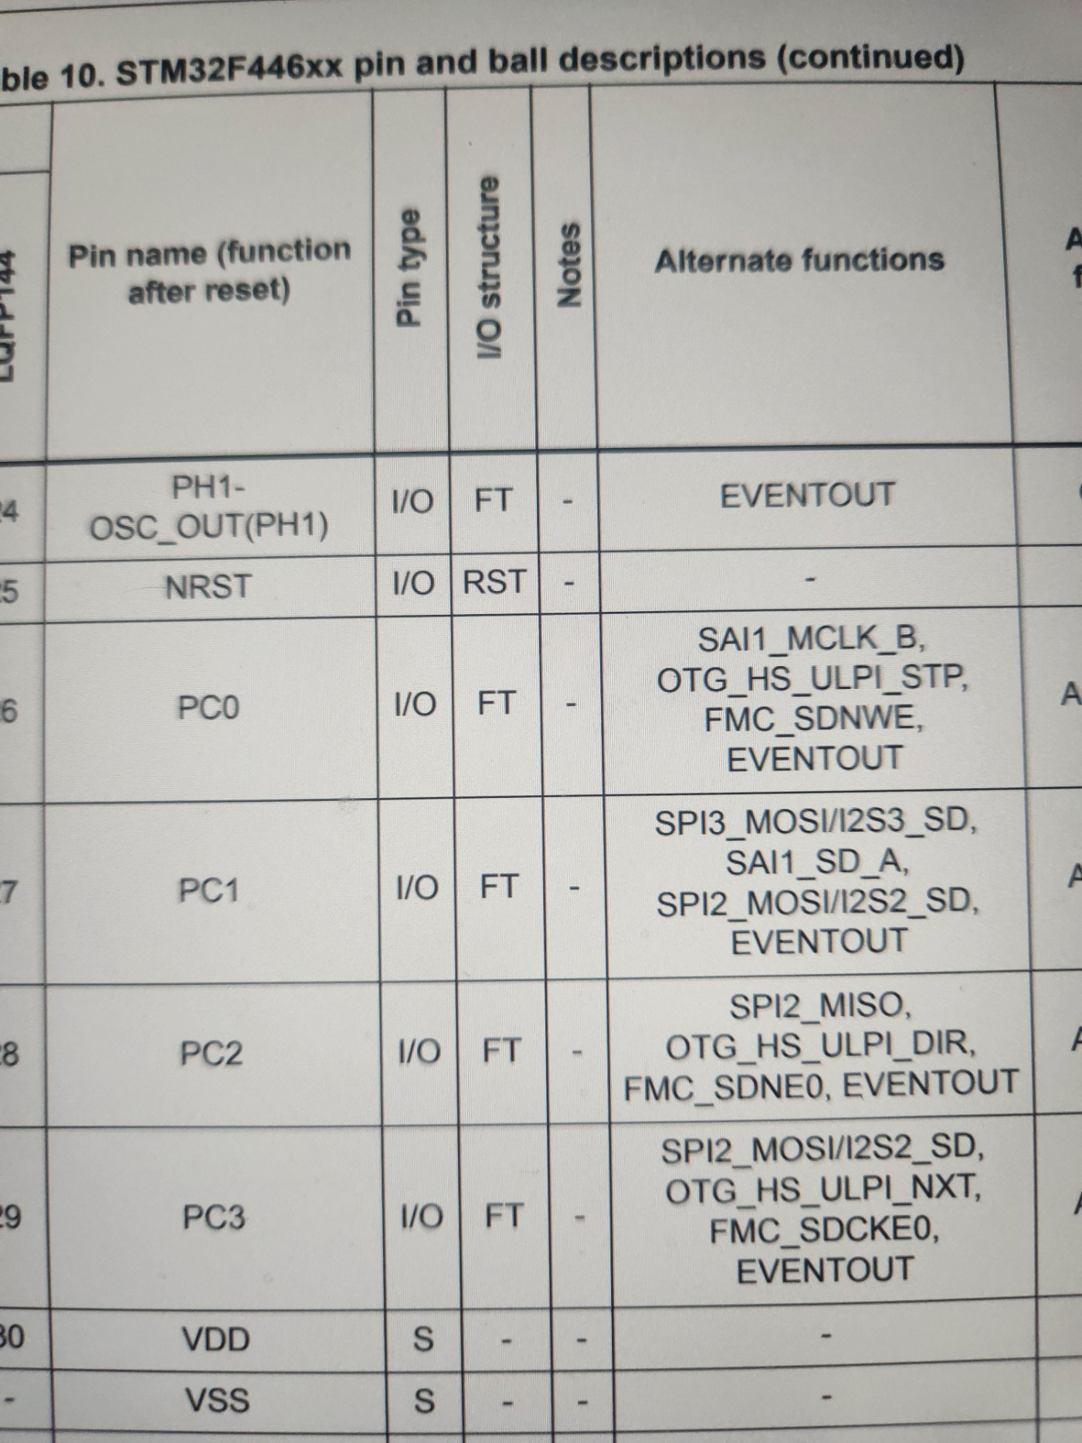

2.3 로직분석기 연결
로직분석기 | 연결 대상 | 채널명
CH0 | PC0 (AIN1) | AIN1
CH1 | PC1 (AIN2) | AIN2
CH2 | PC2 (STBY) | STBY
GND | STM32 GND | 기준 전위

3. TB6612FNG 동작 원리

3.1 H-Bridge 제어
TB6612FNG는 H-Bridge 회로로 DC 모터에 전류 방향을 제어한다. STM32 GPIO 신호(3.3V 수준)를 받아서 모터에 대전류(VM 전원)를 공급한다. STM32가 직접 모터를 구동할 수 없는 이유는 GPIO 최대 전류(25mA)와 모터 구동 전류(수백 mA~수 A)의 차이 때문이다.

3.2 진실표 (TB6612FNG 데이터시트)
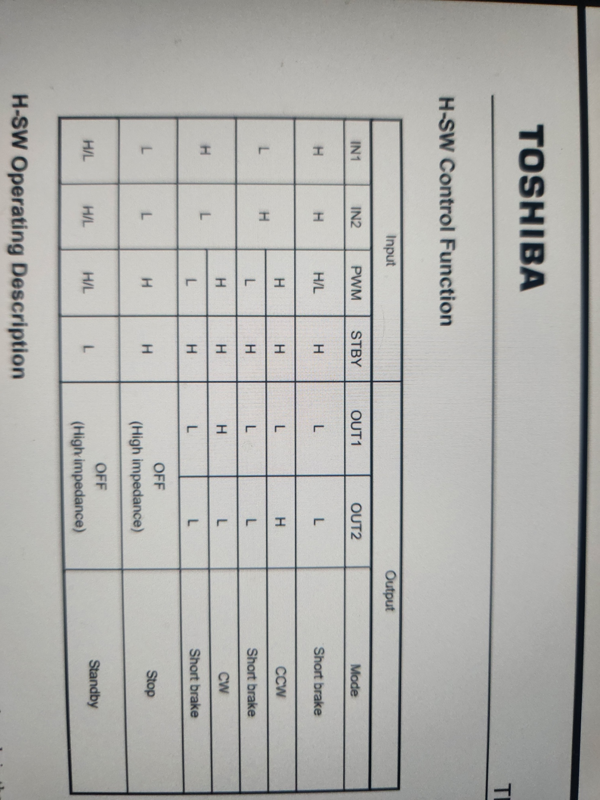

동작 | AIN1 (PC0) | AIN2 (PC1) | STBY (PC2) | 결과
정방향 (CW) | H | L | H | 모터 정방향 회전
역방향 (CCW) | L | H | H | 모터 역방향 회전
정지 (Standby) | X | X | L | 자유 회전 후 정지
Short brake | H | L 또는 L | H | 즉시 제동 (OUT L-L)  정정(2026-10-25): 행이 깨져 있다. TB6612FNG 데이터시트 H-SW Control Function 표(4쪽): IN1=IN2=H이면 PWM과 무관하게 Short brake(OUT1=OUT2=L)이고, IN1≠IN2라도 PWM=L이면 Short brake다. 이 단계는 PWMA를 VCC에 고정했으므로(ISSUE 009) Short brake 조건은 AIN1=AIN2=H, STBY=H다.  재검토(2026-10-25): 위 정정의 두 Short brake 조건은 모두 STBY=H일 때다. STBY=L이면 입력과 무관하게 Standby(출력 OFF)다.

📌 전원 구성
VCC (로직 전원): 3.3V → STM32에서 공급
VM (모터 전원): 6V → 6V 어댑터에서 공급 (STM32와 분리 필수)
GND: STM32, TB6612FNG, 6V 어댑터 모두 공통 연결 필수

4. 핀 설정 및 소프트웨어 구현

4.1 CubeMX GPIO 설정
핀 | Mode | User Label | 초기값
PC0 | GPIO_Output | AIN1 | LOW
PC1 | GPIO_Output | AIN2 | LOW
PC2 | GPIO_Output | STBY | LOW

4.2 Motor 제어 함수
User Label을 사용해서 핀 번호를 직접 쓰지 않았다. main.h에서 라벨이 매크로로 정의되어 있어 핀 변경 시 main.h만 수정하면 된다.

/* USER CODE BEGIN 0 */
void Motor_Forward(void) {
HAL_GPIO_WritePin(STBY_GPIO_Port, STBY_Pin, GPIO_PIN_SET); // STBY=H
HAL_GPIO_WritePin(AIN0_GPIO_Port, AIN0_Pin, GPIO_PIN_SET); // AIN1=H
HAL_GPIO_WritePin(AIN1_GPIO_Port, AIN1_Pin, GPIO_PIN_RESET); // AIN2=L
}
void Motor_Backward(void) {
HAL_GPIO_WritePin(STBY_GPIO_Port, STBY_Pin, GPIO_PIN_SET); // STBY=H
HAL_GPIO_WritePin(AIN0_GPIO_Port, AIN0_Pin, GPIO_PIN_RESET); // AIN1=L
HAL_GPIO_WritePin(AIN1_GPIO_Port, AIN1_Pin, GPIO_PIN_SET); // AIN2=H
}
void Motor_Stop(void) {
HAL_GPIO_WritePin(STBY_GPIO_Port, STBY_Pin, GPIO_PIN_RESET); // STBY=L
}
/* USER CODE END 0 */

4.3 while 루프 검증 코드
/* USER CODE BEGIN 3 */
Motor_Forward();
printf("Motor: FORWARD\r\n");
HAL_Delay(2000);
Motor_Backward();
printf("Motor: BACKWARD\r\n");
HAL_Delay(2000);
Motor_Stop();
printf("Motor: STOP\r\n");
HAL_Delay(1000);
/* USER CODE END 3 */

5. 검증 결과

5.1 로직분석기 파형
아래는 AIN1, AIN2, STBY 파형 캡처다. 진실표와 일치하는 패턴을 확인했다.

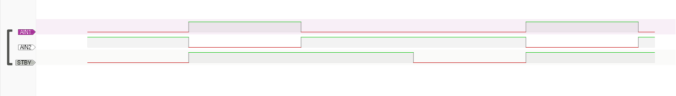

구간 | AIN1 | AIN2 | STBY | 동작
Forward 구간 (2초) | H | L | H | 정방향 ✅
Backward 구간 (2초) | L | H | H | 역방향 ✅
Stop 구간 (1초) | L | L | L | Standby ✅

✓ GPIO 신호 검증 완료
AIN1/AIN2/STBY 파형이 TB6612FNG 진실표와 일치
Serial Monitor에서 FORWARD/BACKWARD/STOP 순서 출력 확인
2초 주기 정방향/역방향 전환 정상 동작

6. 데이터시트 확인 항목
이 단계에서 직접 데이터시트를 열어 확인한 항목들이다.

항목 | 소스 | 찾은 내용 | 근거 위치
PC0 Morpho 위치 | UM1724 | CN7 38번 | Morpho 커넥터 CN7 핀 배치표
PC1 Morpho 위치 | UM1724 | CN7 36번 | Morpho 커넥터 CN7 핀 배치표
PC2 Morpho 위치 | UM1724 | CN7 35번 | Morpho 커넥터 CN7 핀 배치표
PC0/PC1/PC2 AF 충돌 여부 | DS10693 | GPIO Output 설정 시 AF 비활성화 → 충돌 없음 | Table 10. Pin descriptions
TB6612FNG 진실표 | TB6612FNG 데이터시트 | CW: IN1=H/IN2=L, CCW: IN1=L/IN2=H, STBY=H | H-SW Control Function 표
TB6612FNG VM 전압 범위 | TB6612FNG 데이터시트 | 최대 15V → 6V 어댑터 안전 | Supply voltage 항목
TB6612FNG PWM 최대 주파수 | TB6612FNG 데이터시트 | 100kHz | Electrical characteristics
Stop 동작 출력 상태 | TB6612FNG 데이터시트 | High impedance (STBY=H 상태라 역기전력 경로 존재 → 약한 제동)  정정(2026-10-25): 같은 표에서 Stop(IN1=IN2=L, PWM=H, STBY=H)과 Standby(STBY=L)는 둘 다 출력 OFF(High impedance)다. 코드의 Motor_Stop은 STBY=L이라 Standby에 해당한다. '역기전력 경로 → 약한 제동'은 표에 없는 서술이다(확인 안 됨). | H-SW Control Function 표

7. 모터 실동작 검증

7.1 검증 결과
✓ 모터 실동작 확인 완료
TB6612FNG 핀헤더 납땜된 모듈로 교체 후 배선 완료
모터가 FORWARD → BACKWARD → STOP 순서로 2초 주기 정상 회전
Phase 1-3 목표 100% 달성

7.2 트러블슈팅: PWMA 핀 미연결
배선 완료 직후 모터가 동작하지 않는 문제가 발생했다. 진단 과정에서 AOUT1과 AOUT2가 로직분석기 상에서 동시에 HIGH/LOW로 움직이는 비정상 패턴을 확인했다. 원인은 TB6612FNG의 PWM 입력 핀(PWMA)을 연결하지 않은 것이었다.

항목 | 내용
증상 | AIN1/AIN2/STBY 신호는 정상이나 모터 무동작, 초기 드라이버 과열
원인 | PWMA 핀 플로팅 → H-Bridge 출력 불안정
해결 | PWMA를 VCC(3.3V)에 직접 연결하여 항상 HIGH로 고정
상세 기록 | MARCO_트러블슈팅_로그.docx ISSUE 009 참조

⚠ TB6612FNG 배선 시 주의
AIN1, AIN2, STBY만 연결하고 PWM 핀을 빠뜨리기 쉽다.
Phase 1-4 이전에는 PWMA를 VCC에 고정해야 방향 제어가 정상 동작한다.
Phase 1-4에서 TIM3 PWM 신호를 PWMA에 연결하면 속도 제어가 가능해진다.

7.3 최종 배선 구성
TB6612FNG 핀 | 연결 대상 | 비고
VCC | STM32 3.3V (CN6 4번) | 로직 전원
GND | 공통 GND | STM32/드라이버/어댑터 공통
VM | 6V 어댑터 + | 모터 전원
AIN1 | PC0 (CN7 38번) | 방향 제어 A
AIN2 | PC1 (CN7 36번) | 방향 제어 B
STBY | PC2 (CN7 35번) | 드라이버 활성화
PWMA | STM32 3.3V | Phase 1-3 임시 고정 (Phase 1-4에서 PA6로 변경 예정)
AOUT1 | 모터 빨강선 | 모터 전원 +
AOUT2 | 모터 검정선 | 모터 전원 -
보강(2026-10-27): 2.1절 표 아래 보강과 같다. 이 표는 Phase 1-3 시점의 최종 배선이고, 프로젝트의 최종 배선은 AIN1 = PC1, AIN2 = PC0이다.

7.4 전체 배선 사진
